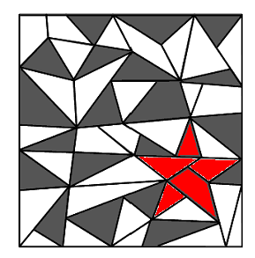
Monza 7 gennaio 2013

A tutte e a tutti l’augurio giocoso
per un 2013 operoso,
ma sereno e divertente

dal Comitato nazionale

